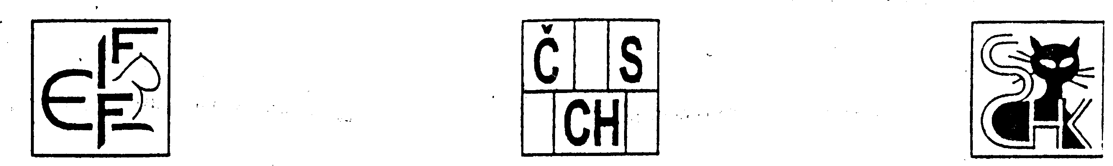

Základní organizace Sdružení chovatelů koček Jindřichův Hradec
lädt Sie zur

1. INTERNATIONALE AUSSTELLUNG
KATZEN ALLER RASSEN
in Jindřichův Hradec
am 11. 9. 2004
im Saal Centrum, restaurace SPARTA, sídliště Vajgar
***************************************************************************

Vorgesehne Richter / Judges invited:

Mrs. Helga Kriz (A) I+II, Mrs. Jitka Kytlerová (CZ) AR, Mrs. Berta Němcová (CZ) AR,
Mrs. Eveline Preiss (A) AR, Mrs. Elizabeth Steinhauser (A) I+II

Meldeschluss / Registration before: 14. 8. 2004

Meldeadresse / Registration to:

Mgr. Karel Matlas, Bezručova 395/II, CZ – 377 01 Jindřichův Hradec
E-mail: matlas@4zsjh.cz , tel.: +420384361592, +420776703531
Fax: +420384323331

Gebühren / Fees:

Kl. 1, 3, 5, 7, 9, 11, 12 Euro 30,-
Kl. 2, 4, 6, 8, 10, 15 Euro 25,-
Hauskatze / Domestic Cat Euro 20,-
Veteran (ab 7 Jahr / 7 Years or older) Euro 15,-

Die Aussteller zahlen bei Tiereinlieferung! The exhibitors pay by Entering of cats!

Veterinärvorschriften / Vaccinations required:

Alle Katzen müssen gegen Katzenschnupfen! Katzenseuche Sofie gegen Tollwut geimpft sein. Audiometrisches Hörzertifikat für weisse Katzen aller Rassen und Klassen erforderlich. Leukoseimpfung empfohlen. Alle Katzen müssen die Krallenspitzen gekürzt haben.

Vaccination against typhus/ respiratory disease and rabies required. Audiometrical certificate for all white cats required. Feline leukemia reccomanded. All cats must have the tips of their nails cut.

Die Teilnahme erfolgt auf eigene Gefahr! / The participation is on the risk of exhibitor.

Die Aussteller können Ihre Katzen selbst zum Richter bringen.
The exhibitors may prezent thein cats to the judge.

Einlieferung der Katzen / Entering of cats: 08.30 – 09.30

Wir freuen uns auf Sie !

Die Unterkunft:

Hotel Grand, Platz Míru 165
Tel.: +420384363228
E-mail: grand@esnet.cz http://www.grand-jh.cz

Hotel Concertino Zlatá husa, Platz Míru 141
Tel.: +420384362320 http://concertino.cz

